金剛壽命真言
（金剛延命真言）
──果濱 敬編──

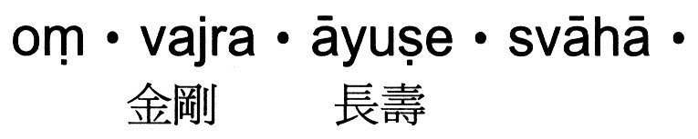

咒文資料出處：
1 《佛說造塔延命功德經》。《大正藏》第十九冊頁727中。
漢譯咒文：唵‧嚩日羅(二合引)‧喻曬‧娑嚩(二合引)賀‧

2 《金剛頂瑜伽護摩儀軌》。《大正藏》第十八冊頁918中、922下。
漢譯咒文：唵‧嚩日羅(二合)‧喻曬(師皆反)‧娑嚩(二合引)賀‧

3 《金剛壽命陀羅尼念誦法》。《大正藏》第二十冊頁575上、576中。
4 《金剛延命真言》。《大正藏》第十八冊頁196中。
5《造像量度經》之「八裝藏略(安像總持附)」云：「藏有五方之分，其中畿之藏，則頂上種字下，安『楞嚴』總持。項喉種字下或傍，安『音聲字母』。心間種字下或傍，安『一切智呪』。臍間二種字上下及其週圍，安『金剛壽命心呪』」。─詳《大正藏》第二十一冊頁951上。

功德說明：
一、毘盧遮那佛入悲愍大悲三昧耶，說「金剛壽命陀羅尼」，便入「金剛壽命三摩地」，乃結印契加持摩醯首羅天，復還得蘇，更增壽命。歸依諸佛灌頂，授記證得八地。

二、佛告執金剛菩薩，若有善男子善女人受持念誦。日各三時時別千遍，過去所有惡業因緣，短命夭壽，由持此陀羅尼故，信心清淨業障銷滅，更增壽命。

三、佛告執金剛菩薩，若有善男子善女人，受持念誦，每日三時時別千遍。過現所有惡業因緣短命夭壽，由持此真言故信心清淨，業障消滅更增壽命。若有修習三摩地者，現生不轉父母生身，獲五神通，陵空自在。

